Мини- выставка "Еремей Распрягальник"
Время проведения: июнь 2023г.
Цель: Приобщение детей к истокам русской народной культуры путём знакомства с народными праздниками.
Я грущу уже три дня.
Захотелось мне коня.
Чтобы был мой конь лихой,
И, конечно, только мой.
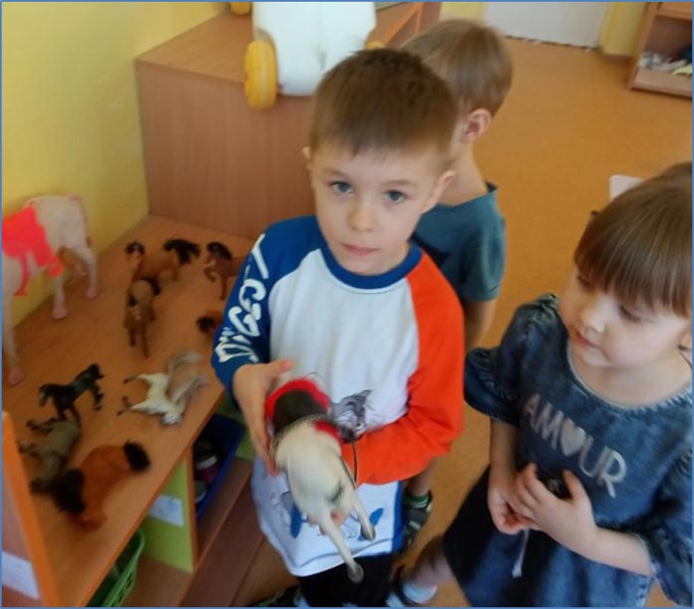

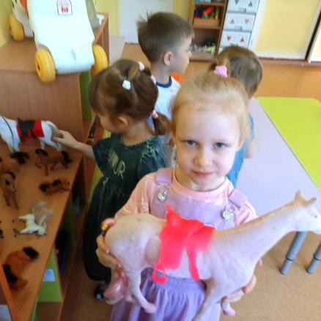
Целый час лошадка нас везла,
Вот мы и доехали до села,
А теперь голубушка отдыхай,
По лужку по травушке погуляй.
